Энтеровирусная инфекция – что это?
Энтеровирусные (неполио) инфекции - группа острых инфекционных заболеваний, вызываемых различными представителями энтеровирусов.
Основные возбудители:
- Коксаки A (24 серотипа),
- Коксаки B (6 серотипов),
- ECHO (34 серотипа)
- неклассифицированные энтеровирусы человека 68 - 71 типов.
Энтеровирус – это опасно?
Большинство энтеровирусных инфекций протекают легко. Но некоторые штаммы могут вызывать более тяжелые заболевания, особенно у маленьких детей.
Как происходит заражение?
Источник инфекции – человек (больной или носитель). Заражение происходит воздушно-капельным путем, через пыль, а также водным, пищевым и контактно-бытовым путями.
Вода открытых водоемов, загрязненная сточными водами, как в качестве источников питьевого водоснабжения, так и используемая в качестве зон для купания населения - наиболее опасна в плане передачи инфекции. Инкубационный период 1-10 дней.

Кто может заразиться?
Энтеровирусами может заразиться любой Чаще всего заражаются и заболевают дети, младенцы и подростки, т.к они еще не обладают иммунитетом (защитой) от предыдущих воздействий этих вирусов.
Имеет ли заболевание сезонность?
Вспышки энтеровирусной инфекции преимущественно возникают в летне-осенний период, но отдельные случаи встречаются в течение всего года.
Как протекает инфекция?
Энтеровирусная инфекция характеризуется разнообразием клинических проявлений и множественными поражениями органов и систем: серозный менингит, геморрагический конъюнктивит, синдром острого вялого паралича, заболевания с респираторным синдромом и другие.
Один и тот же серотип энтеровируса способен вызывать развитие нескольких клинических синдромов и, наоборот, различные серотипы энтеровирусов могут вызвать сходные клинические проявления болезни. Наибольшую опасность представляют тяжелые формы инфекции с поражением нервной системы.

Как защититься?
Соблюдение правил личной гигиены имеет жизненно важное значение для предотвращения распространения энтеровирусных инфекций.
Правила гигиены:
- мытье рук с мылом
- тщательное мытье овощей и фруктов перед употреблением
- приобретение продуктов питания только в санкционированных местах
- термическая обработка продуктов
- купание только в разрешенных местах
- соблюдение гигиены во время купания (не заглатывать воду)
- недопущение контактов с инфицированными людьми, особенно с сыпью
- пить только бутилированную воду
При подозрении на инфекционное заболевание – немедленно обратитесь к врачу.
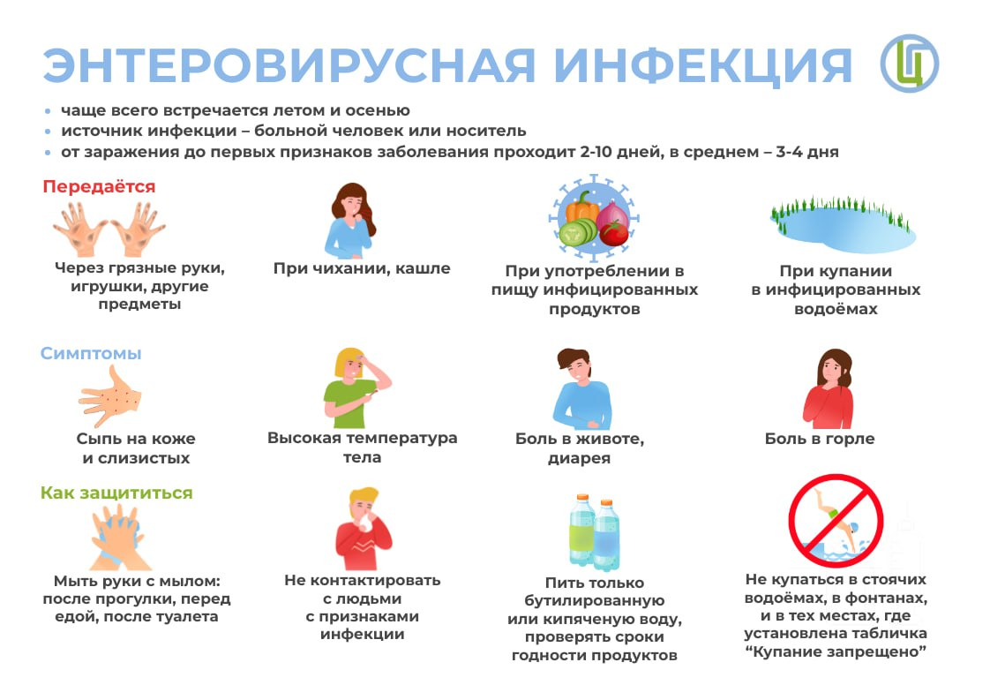
Летом возрастает риск заболевания энтеровирусной инфекцией из-за купания в запрещенных водоёмах

За пять месяцев текущего года энтеровирусом заболели 8 жителей Красноярского края, все они являются детьми.

Показатель заболеваемости на 57,7 % ниже уровня заболеваемости аналогичного периода прошлого года и на 40,8 % ниже среднемноголетних значений.

Для энтеровирусной инфекции характерна летне-осенняя сезонность.

Факторами передачи инфекции могут быть вода (купание в бассейне или открытом водоёме), плохо вымытые овощи, фрукты, зелень, грязные руки, игрушки, приготовленный из некачественной воды лёд.

Чаще энтеровирусной инфекцией болеют дети. У взрослых заболевание может протекать бессимптомно или легкой форме.

Помните, что заболевание легче предупредить, соблюдая элементарные меры профилактики.

Профилактика энтеровирусной инфекции
Энтеровирус может поражать центральную нервную систему, протекая в форме серозного менингита. В прошедшем году 14% от всех случаев заболеваний пришлось на эту форму.
Симптомы заболевания энтеровирусной инфекцией — сыпь на теле, конечностях, на лице в области рта, расстройство пищеварения, лихорадка, головная боль.
Источник инфекции – больной человек или бессимптомный вирусоноситель.
Факторами передачи инфекции могут быть: вода (купание в бассейне или открытом водоёме), плохо вымытые овощи, фрукты, зелень, грязные руки.
От энтеровирусной инфекции нет вакцины. Защититься от неё можно применяя простые меры профилактики.
Как же защитить себя от энтеровируса:
- мыть руки с мылом после посещения туалета, перед едой
- не трогать грязными руками лицо
- тщательно мыть фрукты и овощи
- избегать контактов с людьми, которые имеют признаки инфекционных заболеваний
- купаться только на специально оборудованных пляжах или в бассейнах, в которых проводится обеззараживание и контроль качества воды
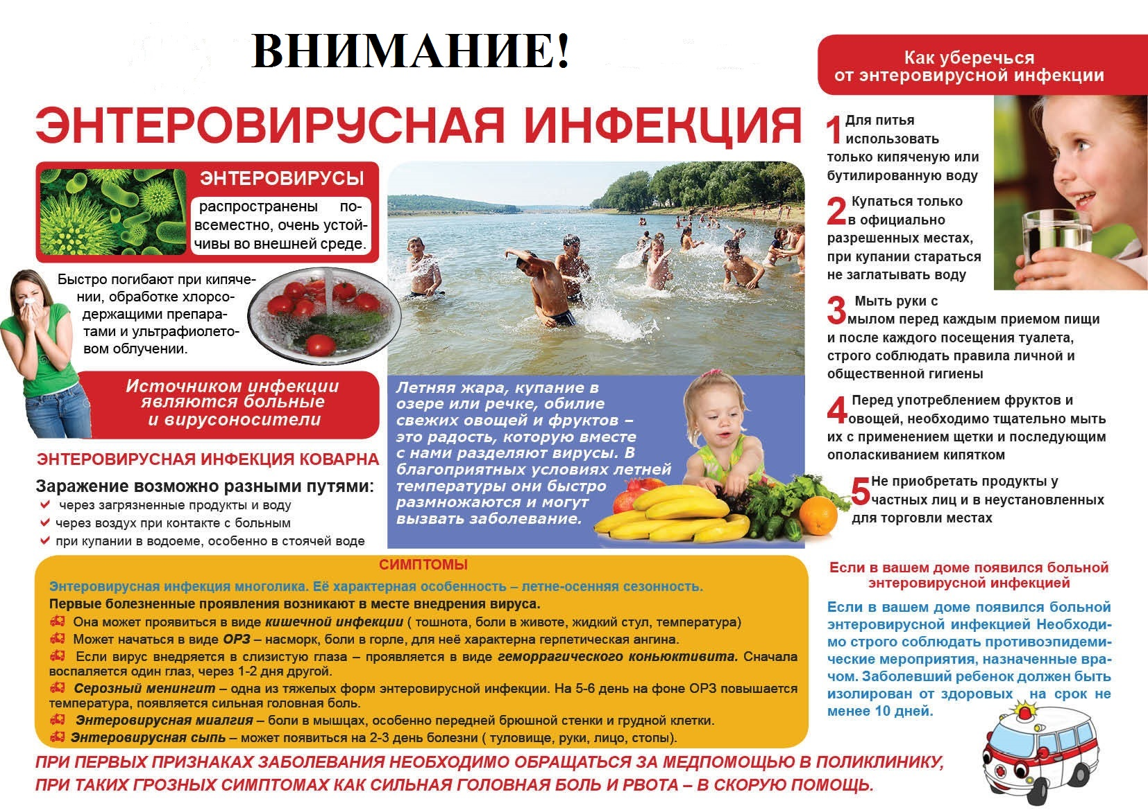
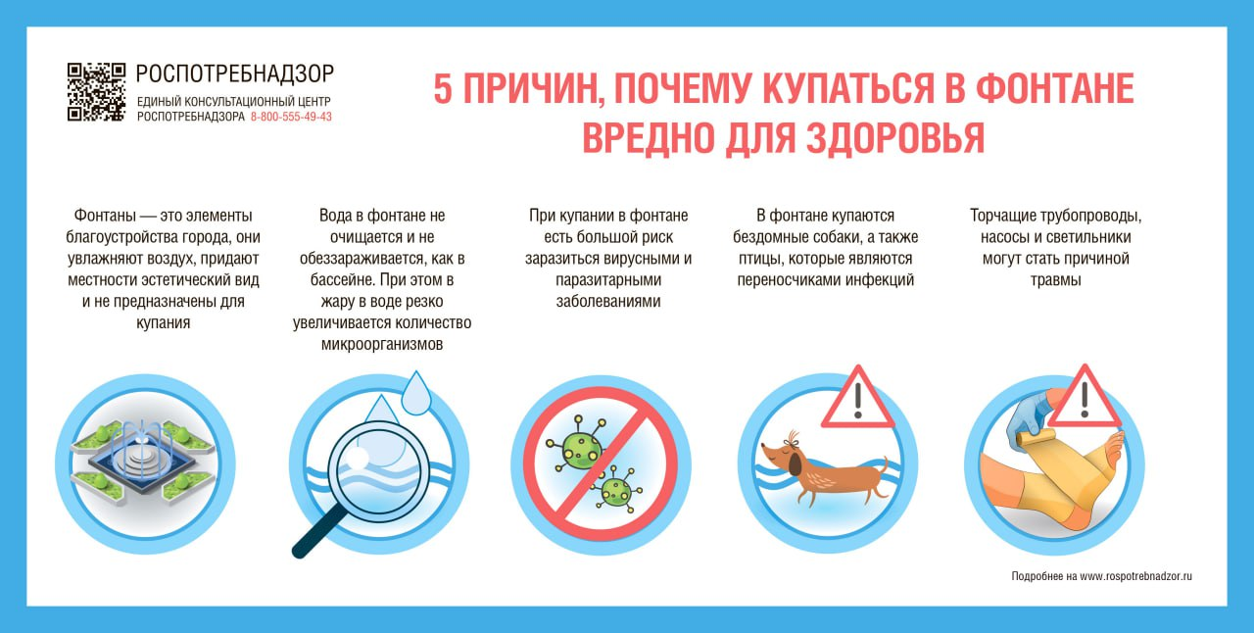

Фонтаны — не бассейны!

Как только столбики термометров устремились вверх и наступила долгожданная июньская жара, фонтаны, как оазисы в центре городской суеты, притягивают всех, кто жаждет прохлады.

Важно помнить, что фонтаны — это элементы благоустройства города. И предназначены они для того, чтобы дарить людям прохладу, увлажнять воздух и доставлять эстетическое удовольствие. Однако они абсолютно не предназначены для купания!

Купание в фонтане может повлечь за собой серьёзные проблемы со здоровьем, включая острые кишечные инфекции, респираторные заболевания, конъюнктивиты. Главную опасность представляют энтеровирусные, ротавирусные инфекции, вирусный гепатит А.

Кроме того, купание в фонтане очень травмоопасно!

Берегите себя и наслаждайтесь летом безопасно

